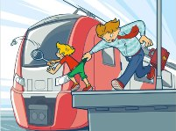
Железная дорога - удобный и востребованный вид транспорта, которым пользуются миллионы людей каждый день. Повышение скоростей на транспорте решило множество проблем, сократив время пребывания пассажиров в пути и доставки грузов, и в то же время породило массу опасностей для человека.
Ежегодно под колесами железнодорожного транспорта получают тяжелые травмы десятки детей и подростков. Немало случаев травматизма со смертельным исходом. Железная дорога является зоной повышенной опасности: находясь вблизи путей нужно быть предельно бдительным самому и внимательным к окружающим.
Железная дорога для всех, а для детей особенно - зона повышенной опасности. Но, как, ни странно, именно она привлекает подростков для игр, прогулок и забав. Однако печальная статистика должна насторожить как несовершеннолетних, так и взрослых, напомнить им, что только от внимательности и соблюдения, строгих правил поведения зависит здоровье, а порой и жизнь.
Большинство несчастных случаев приходится на время школьных каникул. Самой распространенной причиной травматизма на железной дороге является хождение по путям, переход их в неустановленных местах.
В связи со сложившейся ситуацией с травматизмом несовершеннолетних на объектах железной дороги, в целях профилактики и предупреждения происшествий с участием несовершеннолетних находящихся вблизи железнодорожных путей
напоминаем:

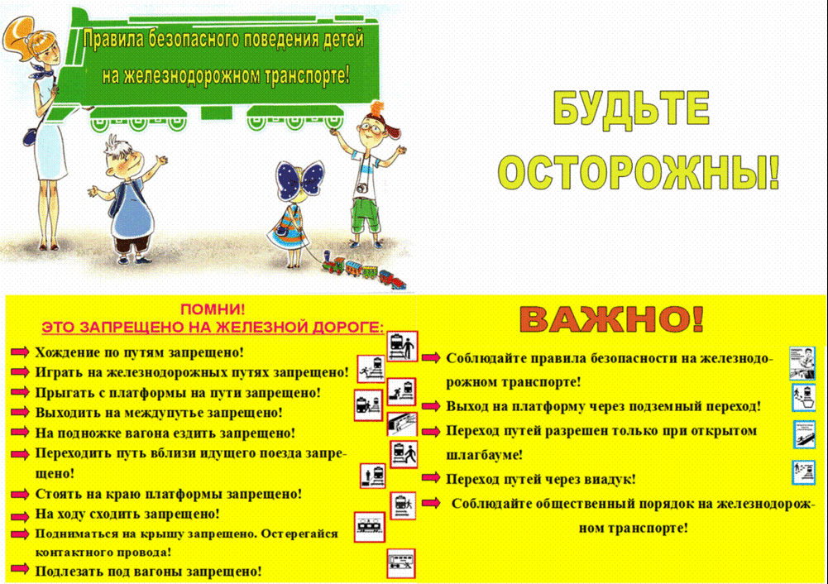
ХОЖДЕНИЕ ПО ПУТЯМ ЗАПРЕЩЕНО

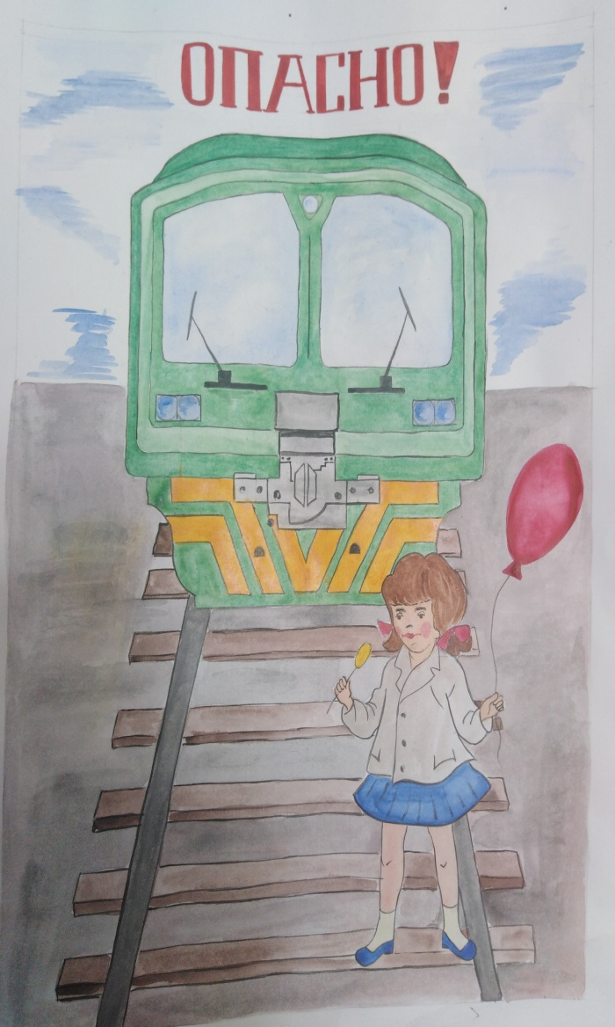
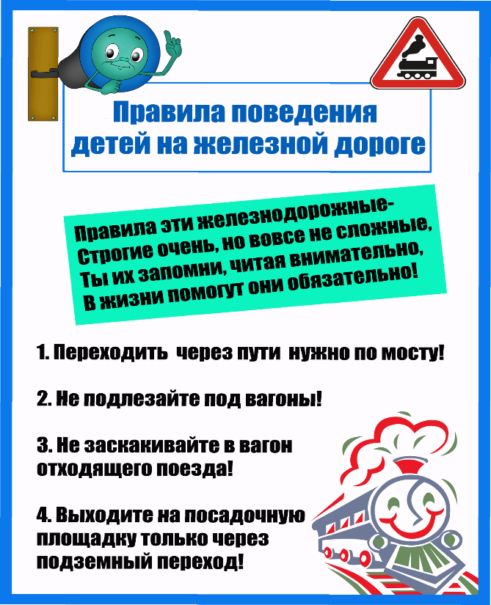

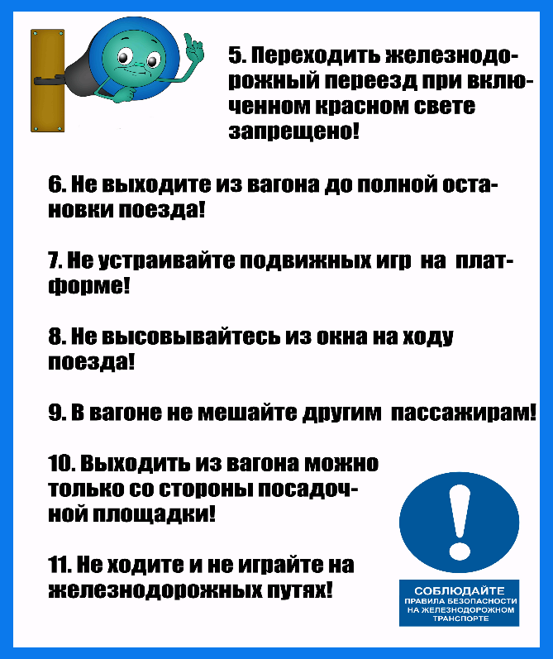

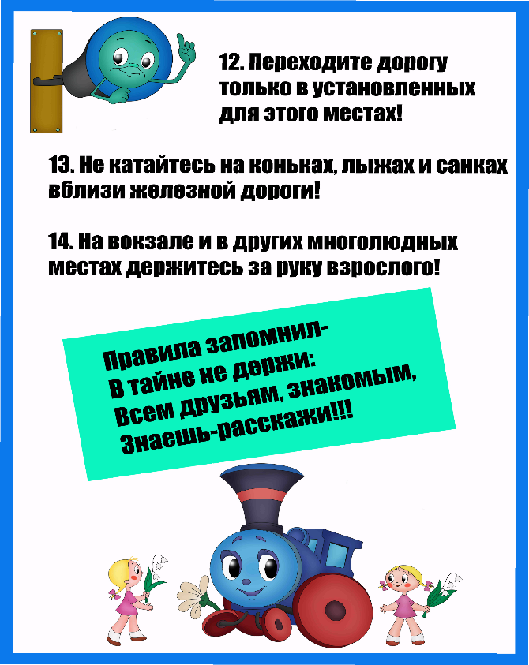

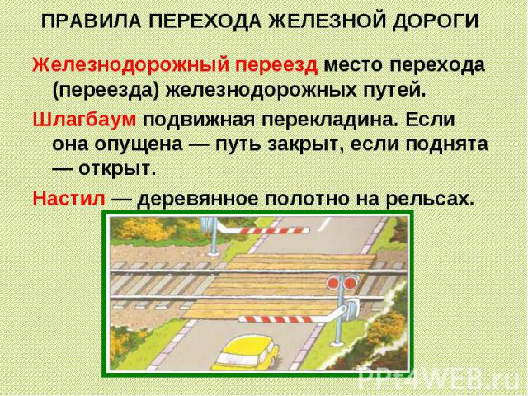

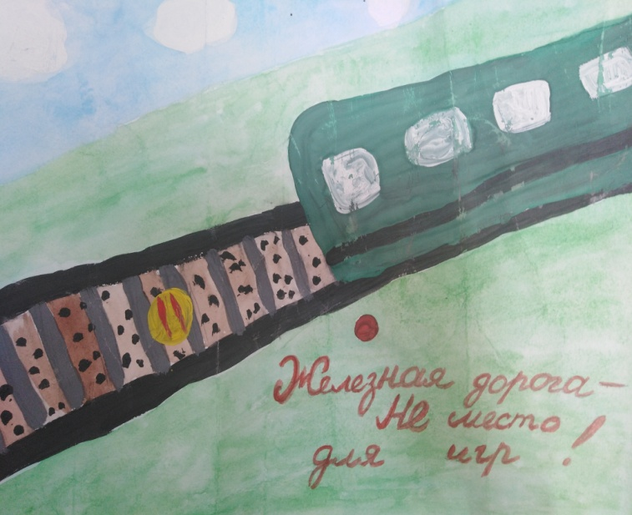
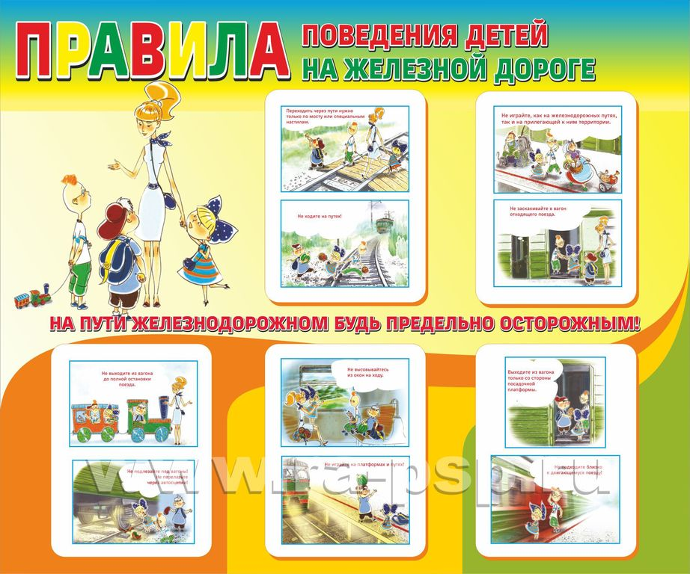

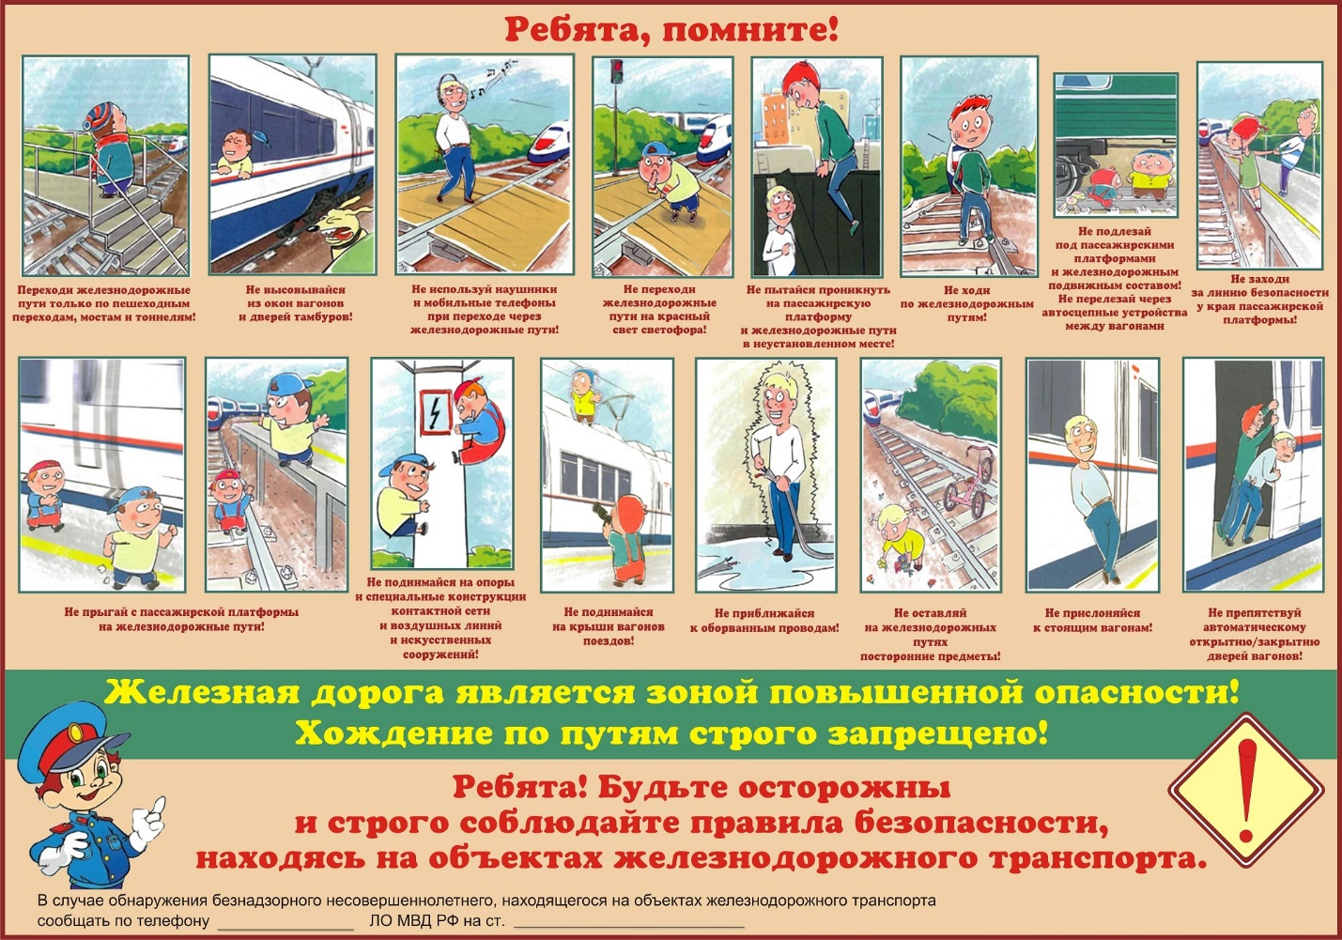

Пригородная пассажирская компания
АО «Содружество»
2019 г.


